Índice

1. Objetivo 2
2. Macro Fluxo 2
3. Software 3
4. Como acessar 3
4.1 Ambiente de Produção 3
5. Tipo 3
5.1 Periodicidade 3
6. Sintoma 4
7. Descrição 4
7.1 Acesse o link acima utilizando o seu navegador 4
7.2 Tela principal 5
7.3 Mapa do Site 5
7.4 Arquivos batch 6
7.5 Suporte Tivit: arquivo não tenha sido recebido 10
7.5.1 Retorno da Tivit 11
7.5.1.1 Arquivo disponibilizado novamente 11
7.5.1.2 Arquivo com erro no parceiro 11
7.6 Suporte Tivit: arquivo não está na sequência 11
7.7 Observações: 11
8. Dúvida 12
9. Controle de Revisões 12

Objetivo
Realizar a monitoração dos arquivos EDI de Outros Parceiros.

Macro Fluxo

Software
Siebel e EDI

Como acessar

Ambiente de Produção
Ambiente de Produção (idioma português)
https://gol.oracleoutsourcing.com/loyaltysml_ptb/

Ambiente de Produção (idioma inglês)
https://gol.oracleoutsourcing.com/loyaltysml_enu/

Tipo
Monitoração

Periodicidade
Horário aproximado  de recebimento | Parceiro Outro (Não Crítico) | Frequência
1:08 | ABR | Semanal - terças-feiras
0:53 | AEE | Diária - incluindo sábado, domingos e feriados
18:49 | AF | Diária - incluindo sábado, domingos e feriados
1:50 | AMX | Diária - incluindo sábado, domingos e feriados
21:27 | AR | Aleatória
20:27 | ATI | Aleatória
18:06 | AZ | Diária - segunda a sexta (incluindo feriado)
5:15 | BAB | Aleatória
19:04 | BCO | Aleatória
17:19 | BNT | Diária - segunda a sábado
19:03 | BPA | Diária - segunda a sexta (incluindo feriado)
0:28 | BPN | Aleatória (semanal)
14:10 | BRO | Aleatória (semanal)
9:30 | BVO | Diária - segunda a sexta (incluindo feriado)
15:03 | COT | Aleatória
18:06 | CM | Diária - incluindo sábado, domingos e feriados
13:54 | DIN | Diária - exceto domingo e segunda
18:18 | DOT | Diária - segunda a sexta (incluindo feriado)
1:45 | FAI | Diária - incluindo sábado, domingos e feriados
1:47 | FIC | Diária - incluindo sábado, domingos e feriados
21:56 | ITU | Aleatória - duas sequência mensal - dia 15
x | POL | Aleatória - exceto domingo
19:20 | POR | 9 em 9 dias
1:38 | PTB | Diária - incluindo sábado, domingos e feriados
18:18 | QR | Diária - segunda a sexta (incluindo feriado)
23:56 | SAF | Aleatória
17:53 | SBT | Mensal - todo dia 4
14:44 | SIT | Diária - incluindo sábado, domingos e feriados
1:42 | TIM | Diária - incluindo sábado, domingos e feriados

Sintoma
N/A

Descrição

Acesse o link acima utilizando o seu navegador

Digite o seu login da rede
Digite a sua senha da rede
Pressione a tecla <Enter>


Tela principal
Após digitar o seu login e senha irá aparecer a tela abaixo.
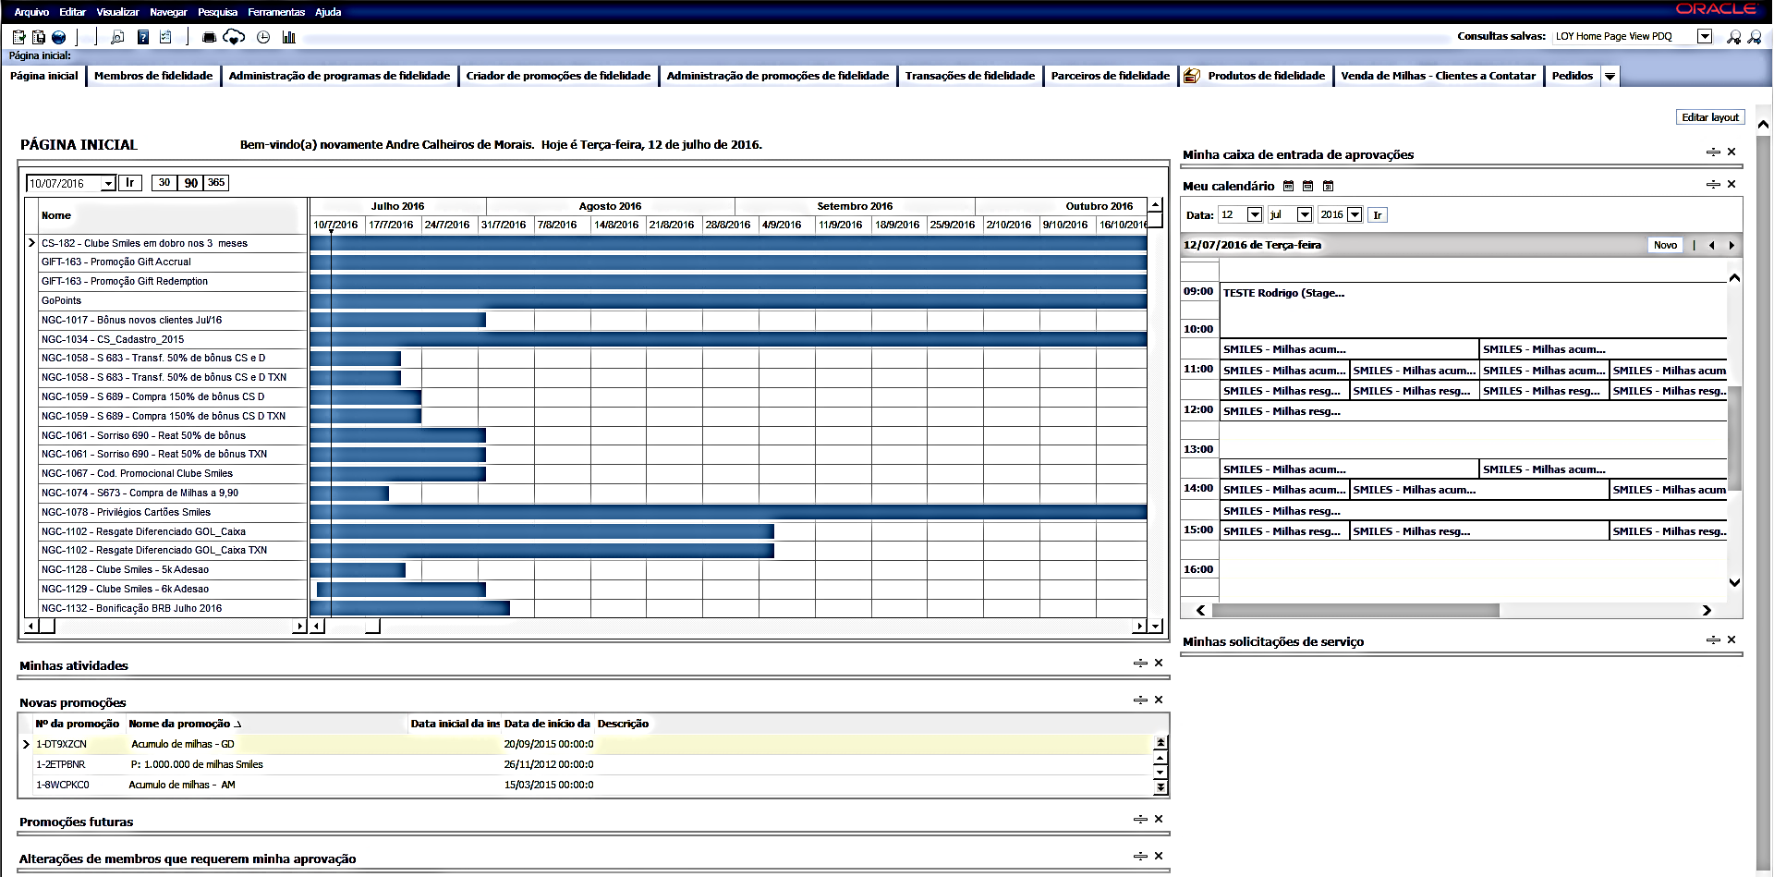

Mapa do Site
Selecione o ícone <Mapa do Site> (3º ícone da esquerda para direita).


Arquivos batch
Selecione a opção <Arquivos batch>.
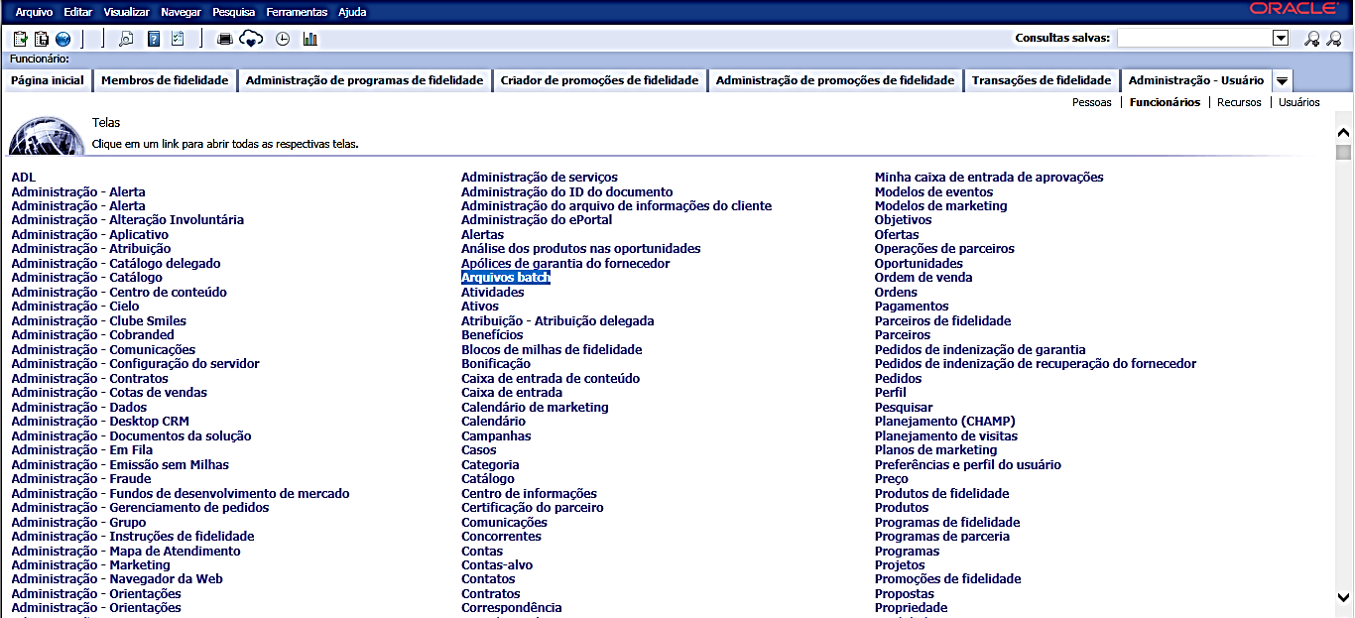

Selecione a opção <Arquivos batch>.
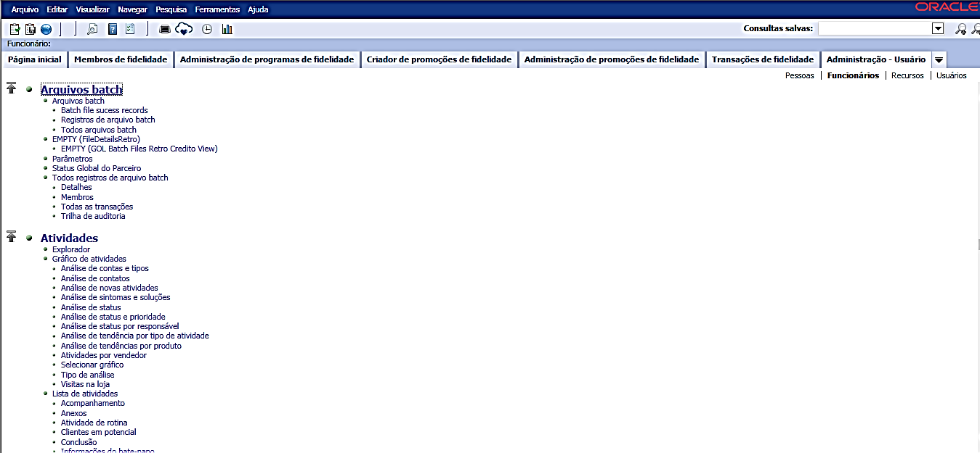

Selecione a opção <Pesquisar>.
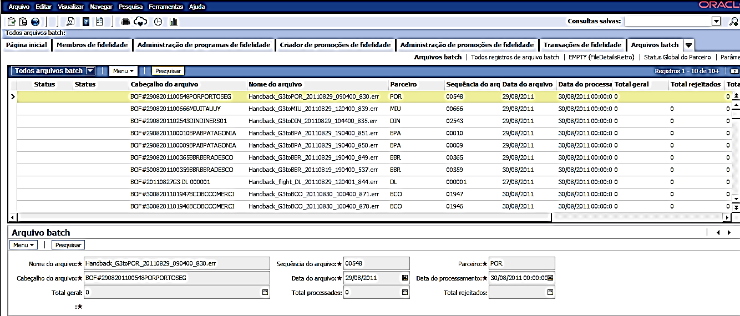

Na coluna <Parceiro>.
Digite o nome do parceiro ou a sigla do parceiro.
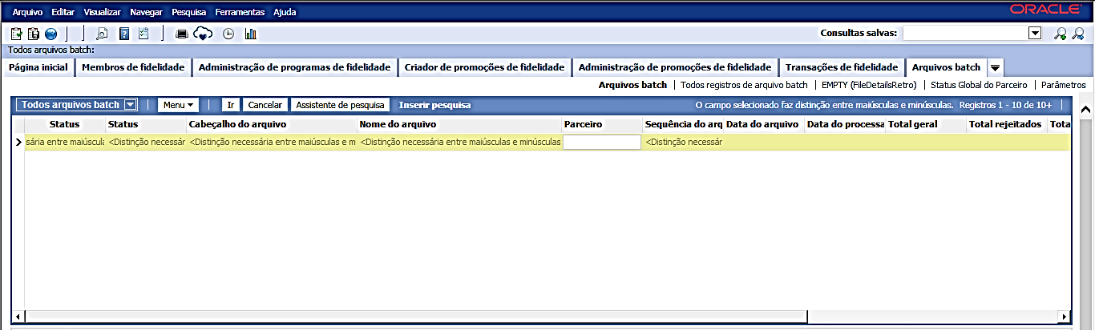

Lista dos Parceiros Outros
ABR
AEE
AF
AMX
AR
ATI
AZ
BAB
BCO
BNT
BPA
BPN
BRO
BVO
COT
CM
DIN
DOT
FAI
FIC
ITU
POL
POR
PTB
QR
SAF
SBT
SIT
TIM

Selecione a opção <Ir>.
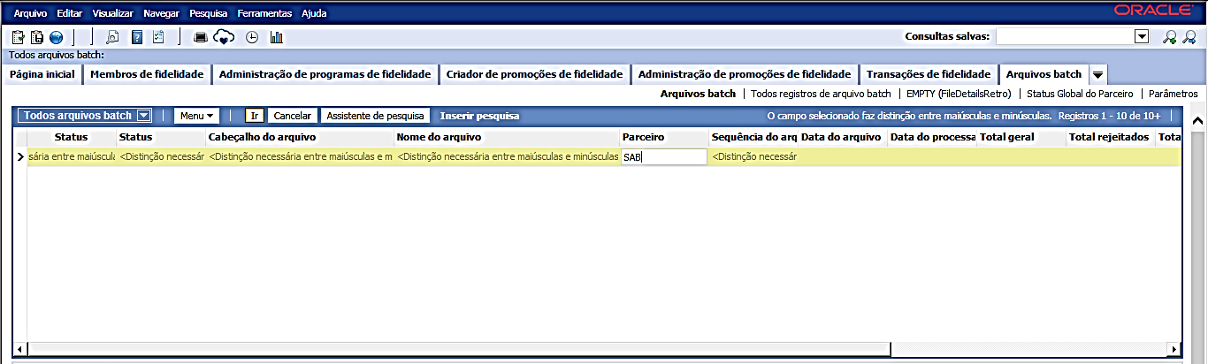

Selecione a opção <Data do processamento> para ordenar a data.
Clique uma vez e espere ordenar por data crescente.
Depois clique novamente para ordenar por data decrescente.
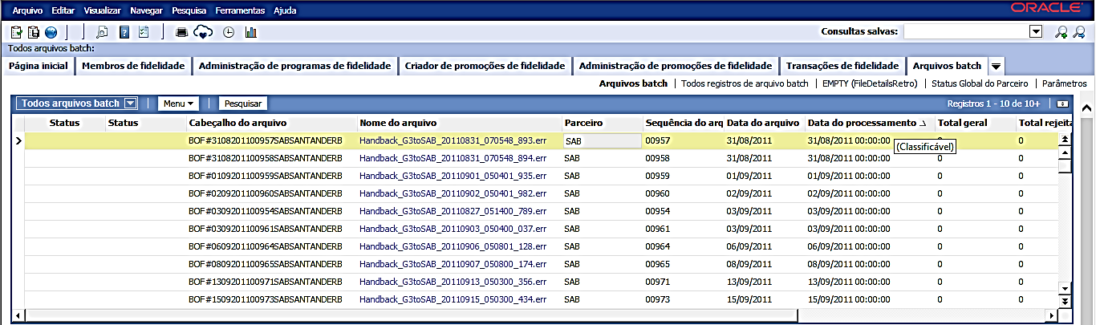

Verifique o campo <Sequência do arquivo>.
E copie o número / sequência do último arquivo recebido, na planilha do Excel.
Exemplo: 000399.
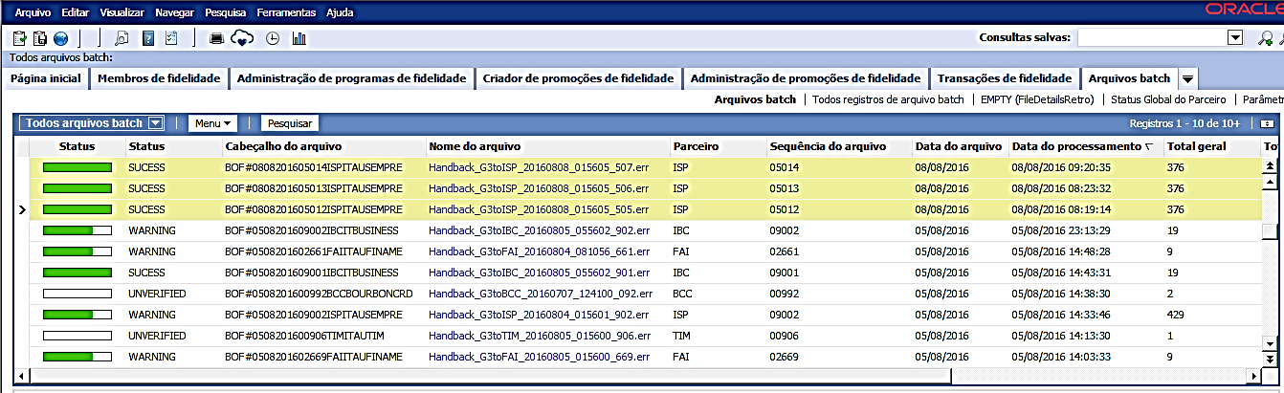

Suporte Tivit: caso arquivo não tenha sido recebido
Caso o arquivo não tenha sido recebido, acione o Suporte da Tivit, informe o nome do Parceiro e a sequência do arquivo, através dos e-mails abaixo.

E-mail
Para:
- Lista Sup Neg Aéreo: sup.neg.aereo@tivit.com.br

Com cópia:
- Lista de Suporte N2 da Smiles: gr-tioperacoes@smiles.com.br

Assunto do e-mail: Arquivo do Parceiro <XXXX> não recebido sequência esperada <XXXX>.
Exemplo de Assunto do e-mail: Arquivo do Parceiro BDB não recebido, sequência esperada 02078.

Retorno da Tivit

Arquivo disponibilizado novamente
Caso o Suporte da Tivit disponibilize novamente o arquivo
Verifique se o arquivo foi recebido e processado com sucesso seguindo as etapas do item 7.4 (O processamento dura de 5 minutos até 3 horas dependendo da fila de arquivos)

Arquivo não recebido pela TIVIT
Caso o Suporte da Tivit informe que o arquivo não foi recebido, informe o Suporte N2 Siebel / EDI da Smiles no JIRA através da central de serviços (Central de Serviços/Área de negócios/EDI/Atraso ou Erro no Arquivo EDI - Outros), e por e-mail conforme abaixo.

Para: gr-tioperacoes@smiles.com.br
Assunto do e-mail: Arquivo do parceiro <XXXX>, sequência <XXXX> não recebido pela TIVIT.

Suporte Tivit: arquivo não está na sequência
Caso o arquivo não esteja na sequência, acione o Suporte da Tivit, informe o parceiro e a sequência do arquivo usando o template de e-mail abaixo.

Template de E-mail
Para:
- Lista Sup Neg Aéreo: sup.neg.aereo@tivit.com.br

Com cópia:
- Lista de Suporte N2 da Smiles: gr-tioperacoes@smiles.com.br

Assunto do e-mail: Arquivo do Parceiro <XXXX> não está na sequência. <sequência anterior XXXX> <sequência esperada XXXX> <sequência recebida XXXX>

Exemplo de Assunto do e-mail: Arquivo do Parceiro BAB não está na sequência [sequência anterior 2076] [sequência esperada 2077] [sequência recebida 2078]

Observações:
Suporte da Tivit atua 8 horas x 5 dias na semana somente para a monitoração dos Parceiros Outros.

Dúvida
Caso tenha alguma dúvida e / ou ajuste no procedimento, entre em contato com o Suporte N2 Siebel da Smiles.

Controle de Revisões
Revisão | Data | Editor | Descrição da Modificação
1.0 | 13/07/2016 | Tânia Ferro  (Chacon | Ilimitada) | Elaboração do procedimento
2.0 | 24/02/2017 | André  (Chacon | Ilimitada) | Inclusão e correção de informações

